ПИШПЕК
Сведения для этой эпохи пока не найдены
42.87442, 74.60578

Фотография пока не добавлена
РУССКИЙ
Сведения для этой эпохи пока не найдены.

ФРУНЗЕ
Дом на Дзержинке
42.87442, 74.60578
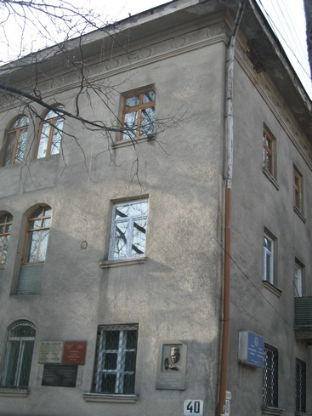
Дом на Дзержинке · Владимира Петрова
РУССКИЙ Дом на Дзержинке
, постройки 50-х годов. Фото Владимира Петрова.
Источник: https://bimap.su/description/frunze/302_Dzerjinka.txt · BIMAP
Фотографии и материалы принадлежат их авторам; лицензия не указана

БИШКЕК
Сведения для этой эпохи пока не найдены
42.87442, 74.60578

Фотография пока не добавлена
РУССКИЙ
Сведения для этой эпохи пока не найдены.

